PREPIŠI PLAN PLOČE

PLAN PLOČE

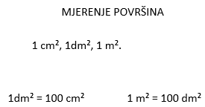

ZA KVADRAT STRANICE DULJINE 1 CM KAŽEMO DA IMA POVRŠINU OD 1 KVADRATNOGA CENTIMETRA I OZNAČAVAMO GA S 1 CM.

OTVORI UDŽBENIK MOJ MALI MATEMATIČKI SVIJET 4 NA STRANICU 121.

RIJEŠI DO 125. STRANICE.

